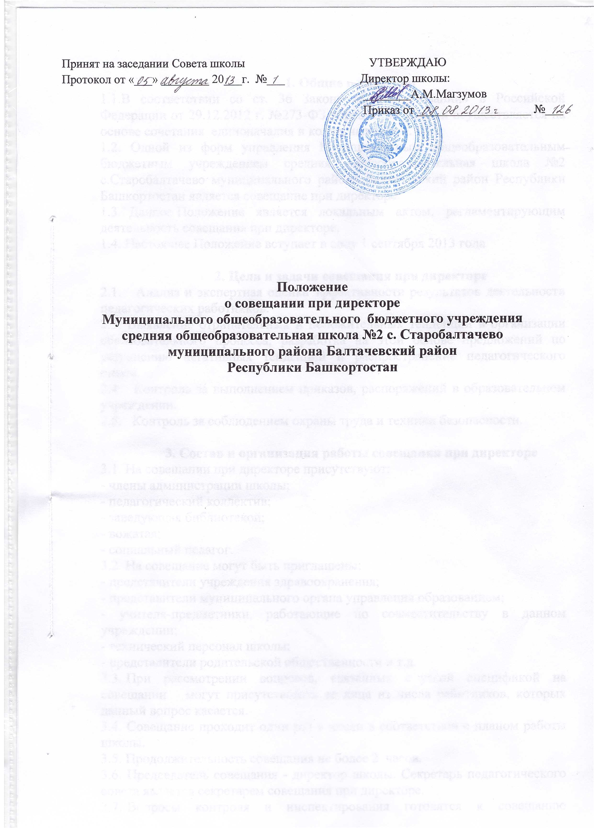Принят на заседании Совета школы  Протокол от «___» ________ 20___г. №___ | УТВЕРЖДАЮ  Директор школы:  ________А.М.Магзумов  Приказ от ___________________ №___

Положение
о совещании при директоре
Муниципального общеобразовательного бюджетного учреждения средняя общеобразовательная школа №2 с. Старобалтачево муниципального района Балтачевский район
Республики Башкортостан
1. Общие положения
1.1.В соответствии со ст. 36 Закона «Об образовании» в Российской Федерации от 29.12.2012 г. №273-ФЗ управление школой осуществляется на основе сочетания единоначалия и коллегиальности.
1.2. Одной из форм управления Муниципальным общеобразовательным бюджетным учреждением средняя общеобразовательная школа №2 с.Старобалтачево муниципального района Балтачевский район Республики Башкортостан является совещание при директоре.
1.3. Данное Положение является локальным актом, регламентирующим
деятельность совещания при директоре.
1.4. Настоящее Положение вступает в силу 1 сентября 2013 года

2. Цели и задачи совещания при директоре
2.1. Анализ и экспертная оценка эффективности результатов деятельности
педагогических работников.
2.3. Выявление отрицательных и положительных тенденций в организации
образовательного процесса, разработка на этой основе предложений по
устранению негативных тенденций и распространение педагогического опыта.
2.4 Контроль за выполнением приказов, распоряжений в образовательном учреждении.
2.5. Контроль за соблюдением охраны труда и техники безопасности.

3. Состав и организация работы совещания при директоре
3.1. На совещании при директоре присутствуют:
- члены администрации школы;
- педагогический коллектив;
- заведующая библиотекой;
- вожатая;
- социальный педагог.
3.2. На совещание могут быть приглашены:
- представители учреждения здравоохранения;
- представители муниципального органа управления образованием;
- учителя-предметники, работающие по совместительству в данном учреждении;
- технический персонал школы;
- представители родительской общественности и т.д.
3.3. При рассмотрении вопросов, связанных с узкой спецификой на совещании могут присутствовать те лица из числа работников, которых данный вопрос касается.
3.4. Совещание проходит один раз в месяц в соответствии с планом работы школы.
3.5. Продолжительность совещания не более 2 часов.
3.6. Председатель совещания - директор школы. Секретарь педагогического совета является секретарем совещания при директоре.
3.7. Вопросы контроля и инспектирования готовятся к совещанию директором, его заместителями, отчеты - членами коллектива.
3.8. На основании рекомендаций, выводов по рассматриваемым вопросам директором школы издается приказ.

4. Документы совещания
4.1. Совещание при директоре оформляется протоколом.
4.2. Секретарь собирает материалы, справки заместителей директора, отчеты членов коллектива.
4.3. Все документы хранятся в папке.
4.4. Протокол подписывается директором школы (председателем) и секретарем.

